温馨提示：
此套题为Word版，请按住Ctrl,滑动鼠标滚轴，调节合适的观看比例，答案解析附后。关闭Word文档返回原板块。
2011年普通高等学校招生全国统一考试·全国卷
理科综合·物理部分
(分值：110分)
注意事项：
1.高考试题中理科综合试卷总分300分,时间150分钟,本试卷只呈现物理部分。
2.本试卷分第Ⅰ卷和第Ⅱ卷两部分,卷Ⅰ为选择题,卷Ⅱ为非选择题。
第Ⅰ卷
二、选择题：本题共8小题,每小题6分。在每小题给出的四个选项中,有的只有一项符合要求,有的有多项符合题目要求。全部选对的得6分,选对但不全的得3分,有选错的得0分。
14.为了解释地球的磁性,19世纪安培假设：地球的磁场是由绕过地心的轴的
环形电流I引起的。在下列四个图中,正确表示安培假设中环形电流方向的是
( )
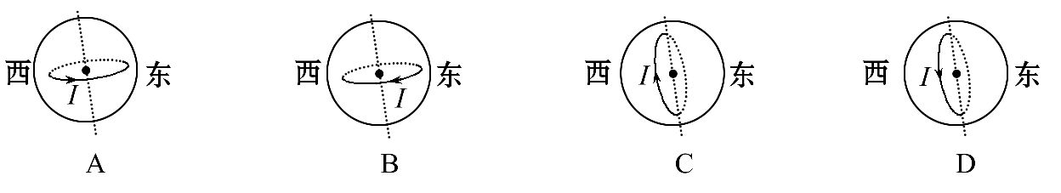
15.一质点开始时做匀速直线运动,从某时刻起受到一恒力作用。此后,该质点的动能可能( )
A.一直增大
B.先逐渐减小至零,再逐渐增大
C.先逐渐增大至某一最大值,再逐渐减小
D.先逐渐减小至某一非零的最小值,再逐渐增大
16.一蹦极运动员身系弹性蹦极绳从水面上方的高台下落,到最低点时距水面
还有数米距离。假定空气阻力可忽略,运动员可视为质点,下列说法正确的是
( )
A.运动员到达最低点前重力势能始终减小
B.蹦极绳张紧后的下落过程中,弹性力做负功,弹性势能增加
C.蹦极过程中,运动员、地球和蹦极绳所组成的系统机械能守恒
D.蹦极过程中,重力势能的改变与重力势能零点的选取有关
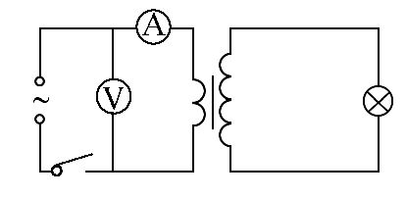
17.如图,一理想变压器原副线圈的匝数比为1∶2;副线圈电路中接有灯泡,灯泡的额定电压为220V,额定功率为22 W;原线圈电路中接有电压表和电流表。现闭合开关,灯泡正常发光。若用U和I分别表示此时电压表和电流表的读数,则( )
A.U=110V,I=0.2A B. U=110V,I=0.05A
C. U=110V,I=0.2A D. U=110V,I=0.2A
18.电磁轨道炮工作原理如图所示。待发射弹体可在两平行轨道之间自由移动,并与轨道保持良好接触。电流I从一条轨道流入,通过导电弹体后从另一条轨道流回。轨道电流可形成在弹体处垂直于轨道面的磁场(可视为匀强磁场),磁感应强度的大小与I成正比。通电的弹体在轨道上受到安培力的作用而高速射出。现欲使弹体的出射速度增加至原来的2倍,理论上可采用的方法是( )
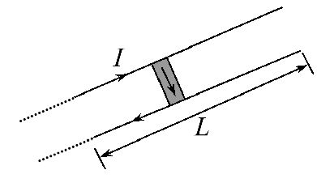
A.只将轨道长度L变为原来的2倍
B.只将电流I增加至原来的2倍
C.只将弹体质量减至原来的一半
D.将弹体质量减至原来的一半,轨道长度L变为原来的2倍,其他量不变
19.卫星电话信号需要通过地球同步卫星传送。如果你与同学在地面上用卫星电话通话,则从你发出信号至对方接收到信号所需最短时间最接近于(可能用到的数据：月球绕地球运动的轨道半径约为3.8×10⁵km,运行周期约为27天,地球半径约为6400km,无线电信号的传播速度为3×10⁸m/s)( )
A.0.1 s B.0.25 s C.0.5 s D.1 s
20.一带负电荷的质点,在电场力作用下沿曲线abc从a运动到c,已知质点的速率是递减的。关于b点电场强度E的方向,下列图示中可能正确的是(虚线是曲线在b点的切线)( )
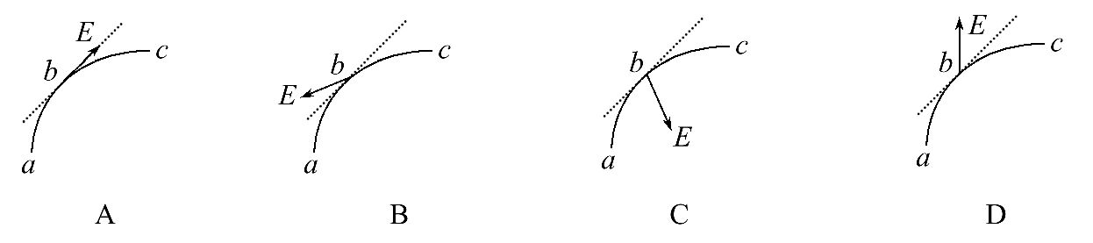
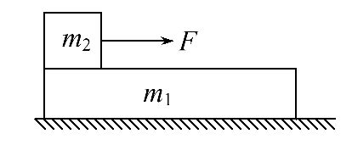
21.如图,在光滑水平面上有一质量为m₁的足够长的木板,其上叠放一质量为m₂的木块。假定木块和木板之间的最大静摩擦力和滑动摩擦力相等。现给木块施加一随时间t增大的水平力F=kt(k是常数),木板和木块加速度的大小分别为a₁和a₂,下列反映a₁和a₂变化的图线中正确的是( )
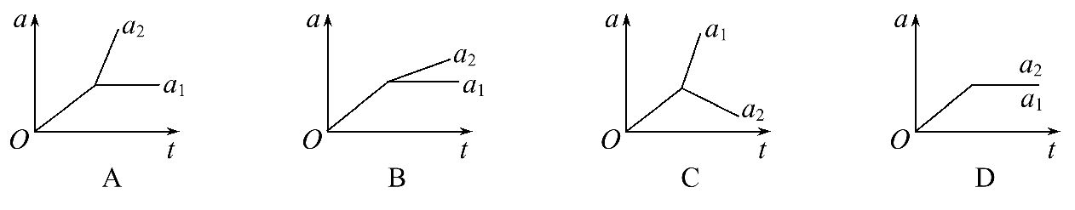
第Ⅱ卷
三、非选择题：包括必考题和选考题两部分。第22题～第25题为必考题,每个试题考生都必须做答。第33题～第35题为选考题,考生根据要求做答。
(一)必考题(共47分)
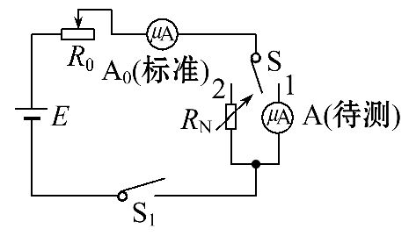
22.(5分)为了测量一微安表头A的内阻,某同学设计了如图所示的电路。图中,A₀是标准电流表,R₀和R_{N}分别是滑动变阻器和电阻箱,S和S₁分别是单刀双掷开关和单刀开关,E是电池。完成下列实验步骤中的填空：
(1)将S拨向接点1,接通S₁,调节__________,使待测表头指针偏转到适当位置,记下此时__________的读数I;
(2)然后将S拨向接点2,调节________,使____________,记下此时R_{N}的读数;
(3)多次重复上述过程,计算R_{N}读数的__________,此即为待测微安表头内阻的测量值。
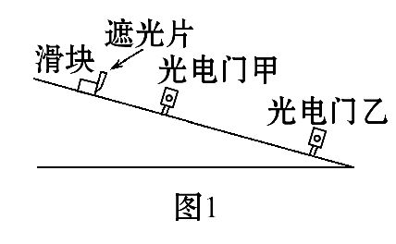
23.(10分)利用图1所示的装置可测量滑块在斜面上运动的加速度。一斜面上安装有两个光电门,其中光电门乙固定在斜面上靠近底端处,光电门甲的位置可移动,当一带有遮光片的滑块自斜面上滑下时,与两个光电门都相连的计时器可以显示出遮光片从光电门甲至乙所用的时间t。改变光电门甲的位置进行多次测量,每次都使滑块从同一点由静止开始下滑,并用米尺测量甲、乙之间的距离s,记下相应的t值,所得数据如表所示。
s(m) | 0.500 | 0.600 | 0.700 | 0.800 | 0.900 | 0.950
t(ms) | 292.9 | 371.5 | 452.3 | 552.8 | 673.8 | 776.4
s/t(m/s) | 1.71 | 1.62 | 1.55 | 1.45 | 1.34 | 1.22
完成下列填空和作图：
(1)若滑块所受摩擦力为一常量,滑块加速度的大小a、滑块经过光电门乙时的瞬时速度v₁、测量值s和t四个物理量之间所满足的关系式是______________;
(2)根据表中给出的数据,在图2给出的坐标纸上画出-t图线;
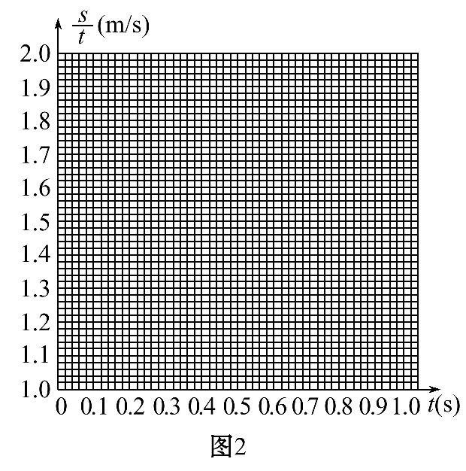
(3)由所画出的-t图线,得出滑块加速度的大小为a=______m/s²(保留2位有效数字)。
24.(13分)甲、乙两辆汽车都从静止出发做加速直线运动,加速度方向一直不变。在第一段时间间隔内,两辆汽车的加速度大小不变,汽车乙的加速度大小是甲的两倍;在接下来的相同时间间隔内,汽车甲的加速度大小增加为原来的两倍,汽车乙的加速度大小减小为原来的一半。求甲、乙两车各自在这两段时间间隔内走过的总路程之比。
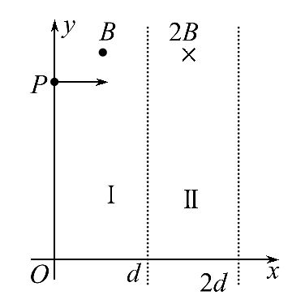
25.(19分)如图,在区域Ⅰ(0≤x≤d)和区域Ⅱ(d<x≤2d)内分别存在匀强磁场,磁感应强度大小分别为B和2B,方向相反,且都垂直于Oxy平面。一质量为m、带电荷量为q(q>0)的粒子a于某时刻从y轴上的P点射入区域Ⅰ,其速度方向沿x轴正向。已知a在离开区域Ⅰ时,速度方向与x轴正方向的夹角为30°;此时,另一质量和电荷量均与a相同的粒子b也从P点沿x轴正向射入区域Ⅰ,其速度大小是a的1/3。不计重力和两粒子之间的相互作用力。求
(1)粒子a射入区域Ⅰ时速度的大小;
(2)当a离开区域Ⅱ时,a、b两粒子的y坐标之差。
(二)选考题：共15分。请考生从给出的3道物理题中任选一题做答,并用2B铅笔在答题卡上把所选题目题号后的方框涂黑。注意所做题目的题号必须与所涂题目的题号一致,在答题卡选答区域指定位置答题。如果多做,则按所做的第一题计分。
33.[物理——选修3-3](15分)
(1)(6分)对于一定量的理想气体,下列说法正确的是________(填入正确选项前的字母。选对1个给3分,选对2个给4分,选对3个给6分;每选错1个扣3分,最低得分为0分)
A.若气体的压强和体积都不变,其内能也一定不变
B.若气体的内能不变,其状态也一定不变
C.若气体的温度随时间不断升高,其压强也一定不断增大
D.气体温度每升高1K所吸收的热量与气体经历的过程有关
E.当气体温度升高时,气体的内能一定增大
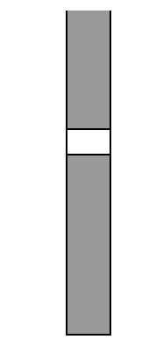
(2)(9分)如图,一上端开口,下端封闭的细长玻璃管,下部有长l₁=66cm的水银柱,中间封有长l₂=6.6cm的空气柱,上部有长l₃=44cm的水银柱,此时水银面恰好与管口平齐。已知大气压强为p₀=76cmHg。如果使玻璃管绕底端在竖直平面内缓慢地转动一周,求在开口向下和转回到原来位置时管中空气柱的长度。封入的气体可视为理想气体,在转动过程中没有发生漏气。
34.[物理——选修3-4](15分)
(1)(6分)一振动周期为T,振幅为A,位于x=0点的波源从平衡位置沿y轴正向开始做简谐振动,该波源产生的一维简谐横波沿x轴正向传播,波速为v,传播过程中无能量损失,一段时间后,该振动传播至某质点P,关于质点P振动的说法正确的是________(填入正确选项前的字母。选对1个给3分,选对2个给4分,选对3个给6分;每选错1个扣3分,最低得分为0分)
A.振幅一定为A
B.周期一定为T
C.速度的最大值一定为v
D.开始振动的方向沿y轴向上或向下取决于它离波源的距离
E.若P点与波源距离s=vT,则质点P的位移与波源的相同
(2)(9分)一半圆柱形透明物体横截面如图所示,底面AOB镀银(图中粗线),O表示半圆截面的圆心,
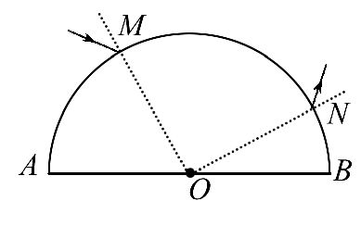
一束光线在横截面内从M点入射,经过AB面反射后从N点射出,已知光线在M点的入射角为30°,∠MOA=60°,∠NOB=30°。求：
①光线在M点的折射角;
②透明物体的折射率。
35.[物理——选修3-5](15分)
(1)(6分)在光电效应实验中,某金属的截止频率相应的波长为λ₀,该金属的逸出功为______。若用波长为λ(λ<λ₀)的单色光做实验,则其遏止电压为______。已知电子的电荷量、真空中的光速和普朗克常量分别为e、c和h。
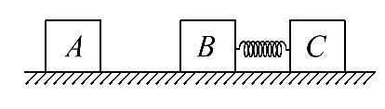
(2)(9分)如图,A、B、C三个木块的质量均为m。置于光滑的水平面上,B、C之间有一轻质弹簧,弹簧的两端与木块接触而不固连,将弹簧压紧到不能再压缩时用细线把B和C紧连,使弹簧不能伸展,以至于B、C可视为一个整体,现A以初速v₀沿B、C的连线方向朝B运动,与B相碰并粘合在一起,以后细线突然断开,弹簧伸展,从而使C与A、B分离,已知C离开弹簧后的速度恰为v₀,求弹簧释放的势能。

答案解析
14.B 由于地磁场的北极在地理南极附近,由安培定则可知,安培假设中环形电流方向如B图所示,故A、C、D错,B正确。
15.A、B、D 当恒力方向与速度方向相同时,物体加速,动能一直增大,故A正确。当恒力方向与速度方向相反时,物体开始减速至零,再反向加速,动能先减小至零再增大,故B正确。当恒力与速度成小于90°的夹角时,把速度沿恒力方向和垂直恒力方向分解,物体做曲线运动,速度一直增大,故C错。当恒力与速度成大于90°的夹角时,把速度沿恒力方向和垂直恒力方向分解,开始在与恒力相反方向上物体做减速运动直至速度为0,而在垂直恒力方向上物体速度不变,某一时刻物体速度最小,此后,物体在恒力作用下速度增加,其动能经历一个先减小到某一数值,再逐渐增大的过程,故D正确。
16.A、B、C 运动员在下落过程中,重力做正功,重力势能减小,故A正确。蹦极绳张紧后的下落过程中,弹性力向上,位移向下,弹性力做负功,弹性势能增加,故B正确。选取运动员、地球和蹦极绳为一系统,在蹦极过程中,只有重力和系统内弹力做功,这个系统的机械能守恒,故C正确。重力势能改变的表达式为
ΔE_{p}=mgΔh,由于Δh是绝对的,与选取的重力势能零点无关,故D错。
17.A 在副线圈电路中,I₂==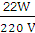=0.1A,再根据=及=,得U₁=110V,I₁=0.2A,故B、C、D错,A正确。
18.B、D 设发射速度为v时,对应的电流为I,弹体的质量为m,轨道长度为L,弹体的长度为a,当速度为2v时,对应的电流为I′,弹体的质量为m′,轨道长度为L′,依题意有,B=kI,F=BIa=kI²a,由动能定理得,FL=mv²,即kI²aL=mv²,同理有kI′²aL′=m′4v²,两式相比可得：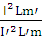=,四个选项中只有B、D两个选项使前式成立,故A、C错,B、D正确。
19.B 根据开普勒第三定律可得：=,则同步卫星的轨道半径为r_{卫}=
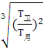r_{月},代入已知条件得,r_{卫}=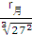=4.22×10⁷m,因此同步卫星到地面的最近距离为L= r_{卫}-r=4.22×10⁷m-6.4×10⁶m=3.58×10⁷m,从发出信号至对方接收到信号所需最短时间Δt==0.24s,即A、C、D错,B正确。
20.D 由于质点沿曲线abc从a运动到c,且速率递减,可知速度的改变量不可能沿切线方向,只可能沿左下方向,即加速度的方向沿此方向,也即质点所受电场力的方向沿此方向,由于质点带负电,故知电场方向可能沿右上方向,故A、B、C错,D正确。
21.A 开始运动时F较小,两物体之间为静摩擦力,不会相对滑动,由牛顿第二定律有,kt=(m₁+m₂)a,解得a=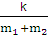t,在a -t图象中是一条直线,设m₁与m₂之间的动摩擦因数为μ,m₁的最大加速度a₁=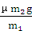。使木块与木板保持相对静止的最大外力F₀=(m₁+m₂),当外力F>F₀时,两物体开始相对滑动,此时两物体之间为滑动摩擦力,对m₁应用牛顿第二定律有,μm₂g=m₁a₁,解得a₁=为定值,在a -t图象中是一条平行于t轴的直线,对m₂应用牛顿第二定律有,kt-μm₂g=m₂a₂,解得a₂=t-μg,由于>,则相对滑动后在a-t图象中a₂的斜率更大,故B、C、D错,A正确。
22.【解析】(1)将S拨向接点1,接通S₁,通过调节滑动变阻器R₀,使待测表头指针偏转到适当位置,记下此时A₀(或标准电流表)的读数I;(2)然后将S拨向接点2,保持R₀不变,调节变阻箱R_{N},使A₀(或标准电流表)的读数仍为I,记下此时R_{N}的读数,在实验期间,用R_{N}代替了A表,而标准电流表A₀的读数不变,故此R_{N}的读数就是待测表A的内阻;(3)为提高精确度,实验时要多次重复上述过程,计算R_{N}读数的平均值,此即为待测微安表头内阻的测量值。
答案：(1)R₀ A₀(或标准电流表) (2)R_{N} A₀(或标准电流表)的读数仍为I (3)平均值
23.【解析】(1)由运动学公式s=v₀t+at²=(v₁-at)t+at²=-at²+v₁t,变形为=-at+v₁,从此式可知,-t图线是一条斜率为负数的直线。
(2)根据题目提供的数据按进行处理,把处理的数值对应描点,然后用一根直线连接这些点,所得图象如图所示。
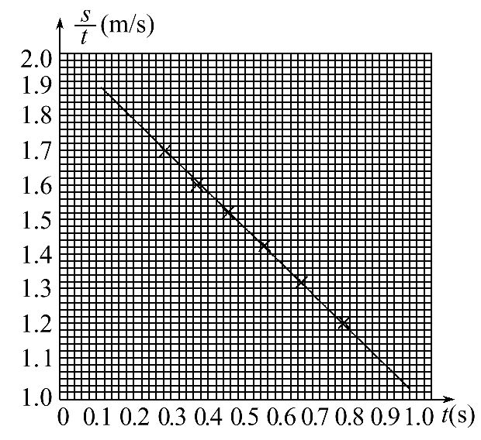
(3)由图线知斜率绝对值为k=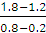=1.0,又从=-at+v₁知,斜率的绝对值为a,故有a=1.0,即a=2.0m/s²
答案：(1)=-at+v₁
或s=-at²+v₁t
(2)见解析图 (3)2.0(1.8～2.2范围内均正确)
24.【解析】设汽车甲在第一段时间间隔末(时刻t₀)的速度为v,第一段时间间隔内行驶的路程为s₁,加速度为a,在第二段时间间隔内行驶的路程为s₂,由运动学公式有,
v=at₀
s₁=a
s₂=vt₀+2a
设汽车乙在时刻t₀的速度为v′,在第一、二段时间间隔内行驶的路程分别为
s₁′、s₂′,同理有,
v′=2at₀
s₁′=2a
s₂′=v′ t₀+a
设甲、乙两车行驶的总路程分别为s、s′,则有
s=s₁+s₂
s′=s₁′+s₂′
联立以上各式解得,甲、乙两车各自行驶路程之比为=
答案：
25.【解析】(1)设粒子a在Ⅰ内做匀速圆周运动的圆心为C(在y轴上),半径为,粒子速率为v_{a},运动轨迹与两磁场区域边界的交点为P′,如图,由洛伦兹力公式和牛顿第二定律有,
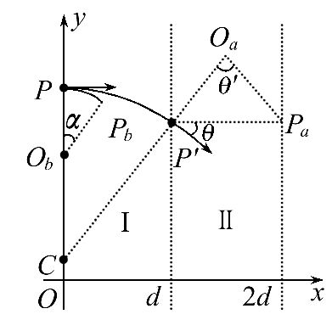
qv_{a}B=m ①
由几何关系有∠PCP′=θ ②
= ③
式中θ=30°,由以上各式可得
v_{a}=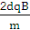 ④
(2)设粒子a在Ⅱ内做圆周运动的圆心为O_{a},半径为,射出点为P_{a}(图中未画出轨迹),∠P′O_{a}P_{a}=θ′=60°,由洛伦兹力公式和牛顿第二定律有,
qv_{a}(2B)=m ⑤
由①⑤式得= ⑥
C、P′、O_{a}三点共线,且由⑥式知O_{a}点必位于x=d ⑦
的平面上,由对称性知,P_{a}点与P′的纵坐标相同,即
=cosθ+h ⑧
式中,h是C点的纵坐标。
设b在Ⅰ中运动的轨道半径为,由洛伦兹力公式和牛顿第二定律有,
q()B=()² ⑨
设a到达P_{a}点时,b位于P_{b}点,转过的角度为α,如果b没有飞出Ⅰ,则
= ⑩
= ⑪
式中,t是a在区域Ⅱ中运动的时间,而
=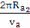 ⑫
=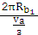 ⑬
解得α=30° ⑭
可见b没有飞出Ⅰ。P_{b}点的y坐标为
=(2+cosα)+h ⑮
解得a、b两粒子的y坐标差为
-=(-2)d
答案：(1) (2)(-2)d
33.【解析】(1)选A、D、E。对一定质量的理想气体,有=常量,当体积和压强不变时,温度也不变,而其内能仅由温度决定,故其内能不变,因此A正确。在等温时,理想气体内能不变,但其状态可以变化,并遵循玻意耳定律,故B错。由于=常量,当V与T成正比时,p不变,故C错。对气体,在等压和等容情况下,比热容不同,因此D正确。由于理想气体的内能仅由温度决定,温度升高,内能增大,故E正确。
(2)设玻璃管开口向上时,空气柱的压强为
p₁=p₀+ρgl₃ ①
式中,ρ和g分别表示水银的密度和重力加速度。
玻璃管开口向下时,原来上部的水银有一部分会流出,封闭端会有部分真空。设此时开口端剩下的水银柱长度为x,则
p₂=ρgl₁,p₀=p₂+ρgx ②
式中,p₂为管内空气柱的压强。由玻意耳定律有
p₁l₂S=p₂hS ③
式中,h是此时空气柱的长度,S为玻璃管的横截面积,由①②③式和题干条件得
h=12cm
从开始转动一周后,设空气柱的压强为p₃,则
p₃=p₀+ρgx ④
由玻意耳定律得
p₁l₂S=p₃h′S ⑤
式中,h′是此时空气柱的长度,解得
h′=9.2cm
答案：(1)A、D、E (2)12cm 9.2 cm
34.【解析】(1)选A、B、E。机械波在传播过程中,把波源的信息传播出去了,即把波源的振动周期、振幅、开始振动的方向等信息都传播出去了,各质点的振动周期、振幅、开始振动方向均与波源相同,故D错,A、B正确。波的传播速度和质点的振动速度是两回事,故C错。当P点与波源距离s=vT时,即P点与波源相差一个波长,其振动情况完全一样,故E正确。
(2)①
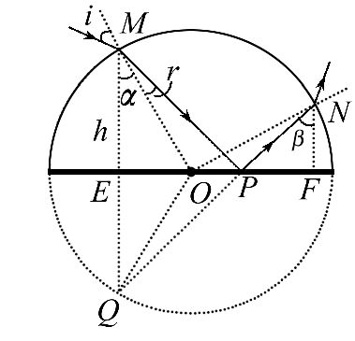
如图,透明物体内部的光路为折线MPN,Q、M点相对于底面EF对称,Q、P、N三点共线。
设在M点处,光的入射角为i,折射角为r,∠OMQ=α,∠PNF=β,根据题意有
α=30° ①
由几何关系得,∠PNO=∠PQO=r,于是
β+r=60° ②
α+r=β ③
由①②③式得r=15°
②根据折射率公式有：
n==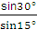=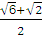
答案：(1)A、B、E (2)①15° ②
35.【解析】(1)由W=hν₀=h,又eU=E_{k},且E_{k}=hν-W,ν=,
所以U=(-)=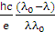。
(2)设碰后A、B和C的共同速度大小为v,由动量守恒有,3mv=mv₀ ①
设C离开弹簧时,A、B的速度大小为v₁,由动量守恒有,
3mv=2mv₁+mv₀ ②
设弹簧的弹性势能为E_{p},从细线断开到C与弹簧分开的过程中机械能守恒,有
(3m)v²+E_{p}=(2m)+m ③
由①②③式得弹簧所释放的势能为
E_{p}=m
答案：(1)h (2)m
关闭Word文档返回原板块

